

**О внесении изменений в решение Аркалыкского городского маслихата от 27 июня 2023 года № 35 "Об утверждении проекта (схемы) зонирования земель города Аркалыка"**

Решение маслихата города Аркалыка Костанайской области от 22 ноября 2024 года № 133. Зарегистрировано в Департаменте юстиции Костанайской области 29 ноября 2024 года № 10321-10

      Аркалыкский городской маслихат РЕШИЛ:

      1. Внести в решение маслихата "Об утверждении проекта (схемы) зонирования земель города Аркалыка" от 27 июня 2023 года № 35 (зарегистрированное в Реестре государственной регистрации нормативных правовых актов под № 10041) следующие изменения:

      заголовок указанного решения изложить в новой редакции:

      "Об утверждении проекта (схемы) зонирования земель города Аркалыка и населенных пунктов города Аркалыка";

      пункт 1 указанного решения изложить в новой редакции:

      "1. Утвердить проект (схему) зонирования земель города Аркалыка и населенных пунктов города Аркалыка согласно приложения к настоящему решению.".

      2. Настоящее решение вводится в действие по истечении десяти календарных дней после дня его первого официального опубликования.

|  |  |
| --- | --- |
| *Председатель Аркалыкского городского маслихата* | *Г. Елтебаева* |

|  |  |
| --- | --- |
|  | Приложение |
|  | к решению Аркалыкского |
|  | городского маслихата |
|  | от 22 ноября 2024 года |
|  | № 133 |
|  | Приложение |
|  | к решению Аркалыкского |
|  | городского маслихата |
|  | от 27 июня 2023 года |
|  | № 35 |

**Проект (схема) зонирования земель города Аркалыка и населенных пунктов города Аркалыка**

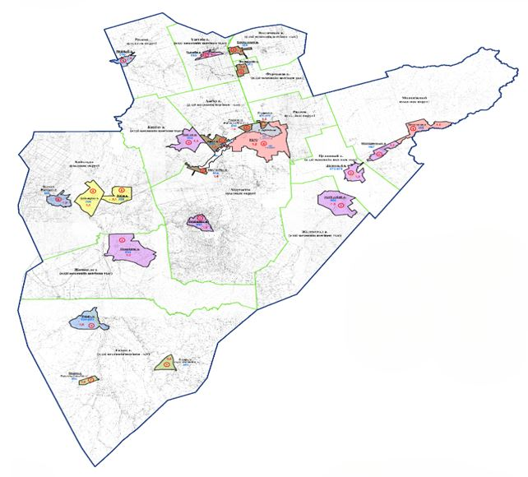

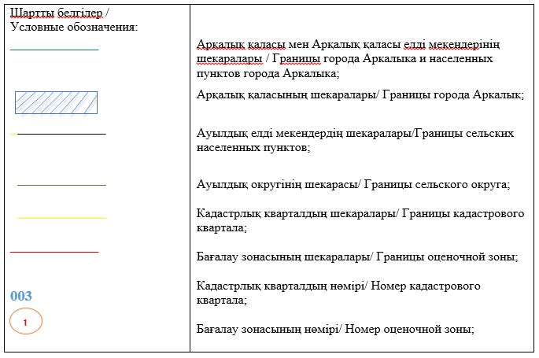

© 2012. РГП на ПХВ «Институт законодательства и правовой информации Республики Казахстан» Министерства юстиции Республики Казахстан